* 1. Ответ устройства

1. Открыть окно просмотра подробной информации об устройстве;
2. В списке подзадач щелчком левой кнопки мыши по пиктограмме  открыть меню подзадачи и выбрать пункт “Ответ устройства”;

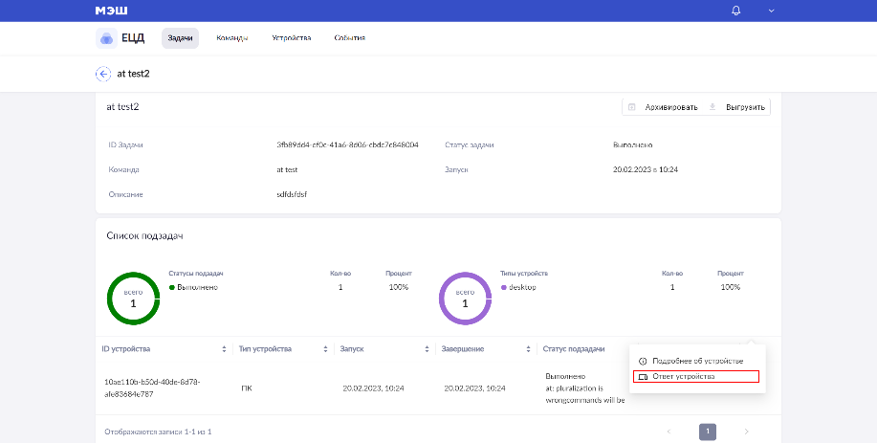

Рисунок 1 -

1. В открывшемся окне отображен полный текст ответа устройства.

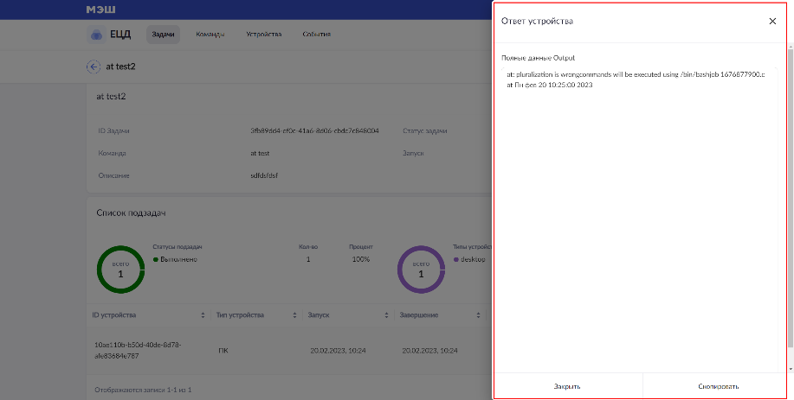

Рисунок 2 -